## Aula 1 - Política - A Influência da Guerra Fria

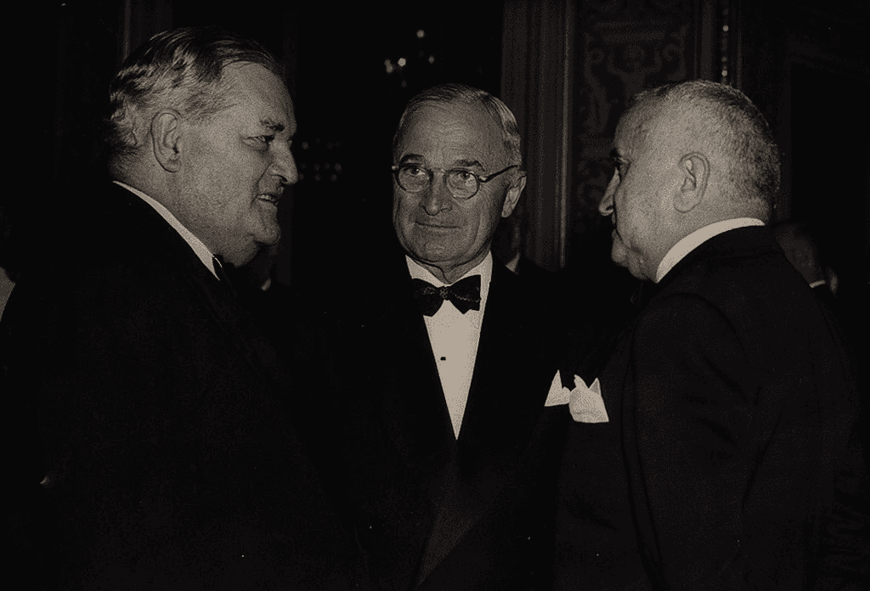

O presidente dos EUA, Harry Truman (centro), em visita ao Brasil com Eurico Dutra (direita) no ano de 1947.

Governo Dutra (1946-1951)

* General e ex-Ministro da Guerra do governo Vargas (de 1936 a 1945)
* Eleito presidente pelo Partido Social Democrático (PSD) com o apoio do Partido Trabalhista Brasileiro (PTB)

* Forte influência da Guerra Fria
  + Brasil alinhado com os EUA
    - Tratado Interamericano de Assistência Recíproca (TIAR)
    - Comissão Mista Brasil-EUA (Missão Abbink)
  + Rompimento de relações com o bloco socialista
  + Fechamento do Partido Comunista Brasileiro (PCB) em 1947
  + Cassação dos mandatos dos parlamentares do PCB
  + Restrição ao direito de greve
  + Intervenção nos sindicatos

## Aula 2 - Política - Constituição de 1946

Constituição de 1946

* Restauração do regime representativo
  + Eleições para os poderes Executivo e Legislativo
* Garantia a liberdade de imprensa e de opinião
* Tribunal Federal de Recursos
* Fim dos deputados classistas
* Mandato presidencial de 5 anos
* Restauração do cargo de vice-presidente
* Voto direto, universal, obrigatório, secreto e somente para alfabetizados

## Aula 3 - Economia: Plano SALTE

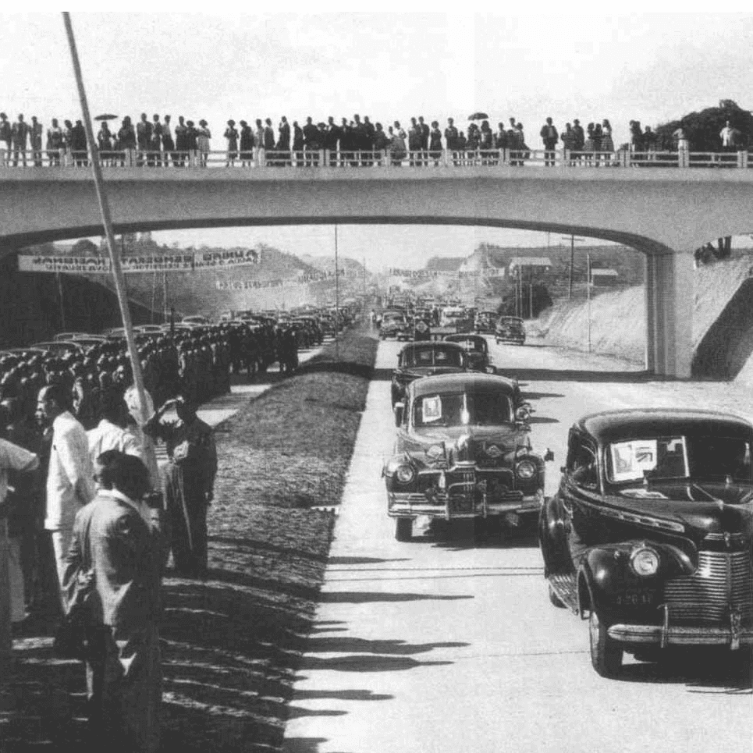

Inauguração da Via Dutra, em 1951

Plano SALTE

Plano que tinha por objetivo coordenar e priorizar os gastos públicos nas áreas de Saúde, Alimentação, Transporte e Energia.

* Pavimentação da rodovia RJ-SP (Via Dutra)
* Abertura da rodovia RJ-BA
* Instalação da Cia. Hidrelétrica do São Francisco (Usina Hidrelétrica de Paulo Afonso-BA)

## Aula 4 - Sucessão Presidencial

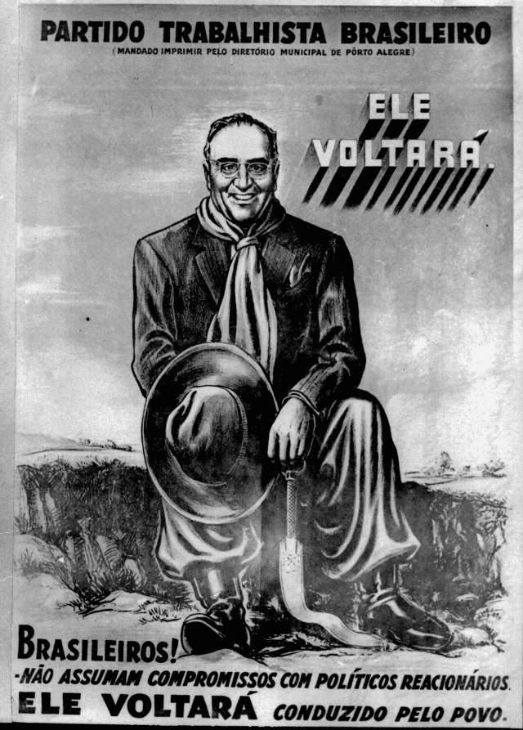

Cartaz do PTB para a campanha de Getúlio Vargas à presidência.

Campanha para a eleição presidencial de 1950

* Divisão dos partidos
* Sem nova liderança política
* Vitória de Getúlio Vargas (PTB + PSD) contra o candidato da União Democrática Nacional (UDN), Brigadeiro Eduardo Gomes